LarduinoISP
- 制作烧录器
下载LarduinoISP库文件git[https://github.com/LGTMCU/LarduinoISP]
arduinoIDE打开库文件

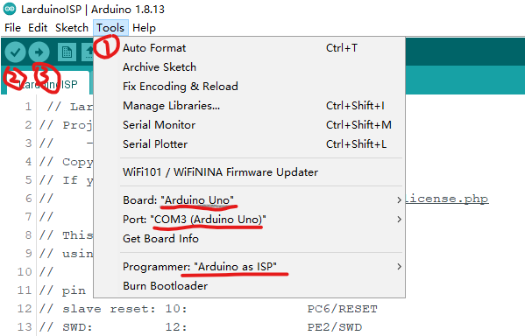
连接Arduion开发板，配置，编译，下载
至此，一个能够烧录lgt8fx8p的烧录器就完工了

- 烧录引导程序
按照以下方式连接LGT的板子，开始烧录bootloader
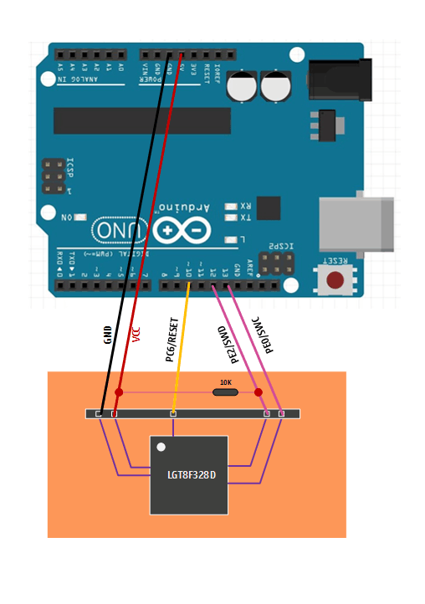
硬件连接完成后，按照下图配置(10k电阻可以不用接)，点击burn bootloader,
注：这次board要选择待烧录的板子型号，即LGT的板子。那么前提是必须要有他们家的库文件，Larduino_HSP，git[https://github.com/LGTMCU/Larduino_HSP],具体安装说明就详见库文件说明吧。
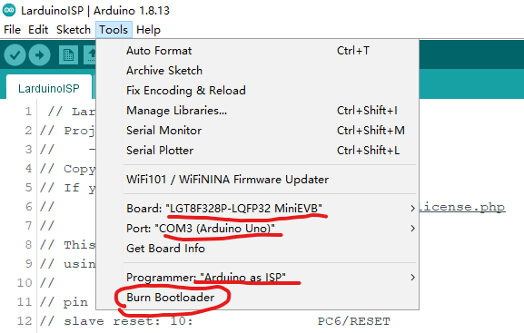
之后看到如下信息。烧录完成，没有报错信息，证明MCU已经激活了，接下来就可以下载程序了
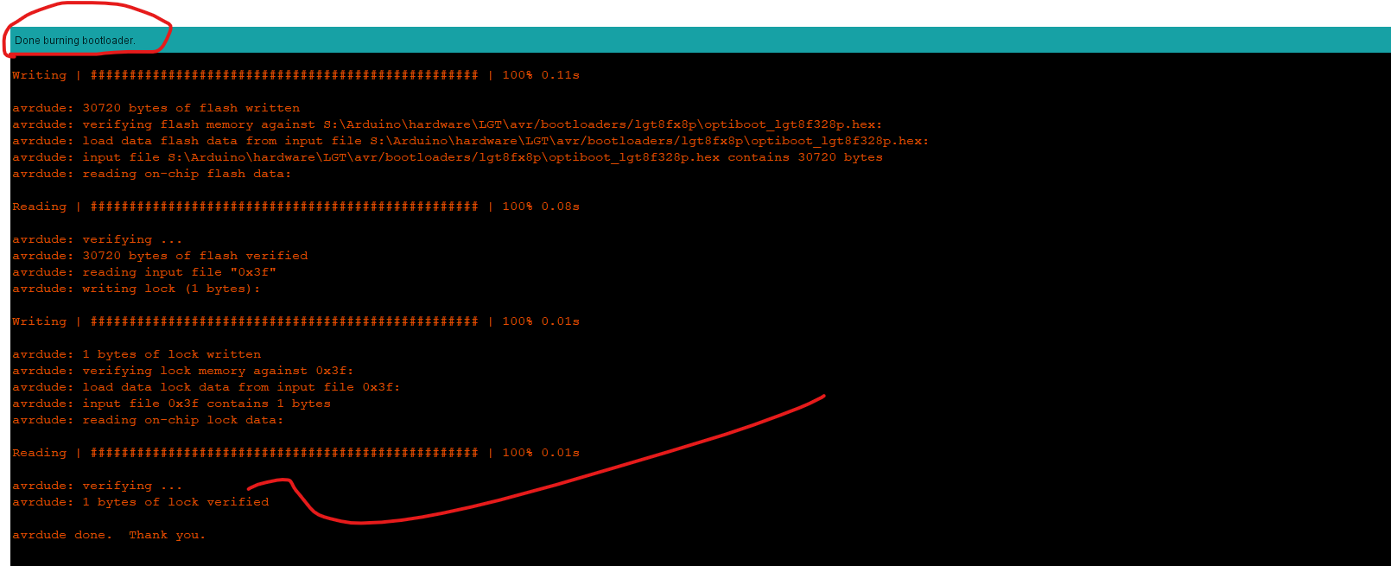

- 烧录新程序
记住，点击upload Using programmer 上次程序。然后看到下面打印的信息没有报错，证明烧录程序完成了，至于是否正确，是不是烧录的刚才的程序。那么上电后自己验证一下吧，。
